Jette (réf 2678 B) : Entrepôt / atelier de 200 m² + cave 60 m²

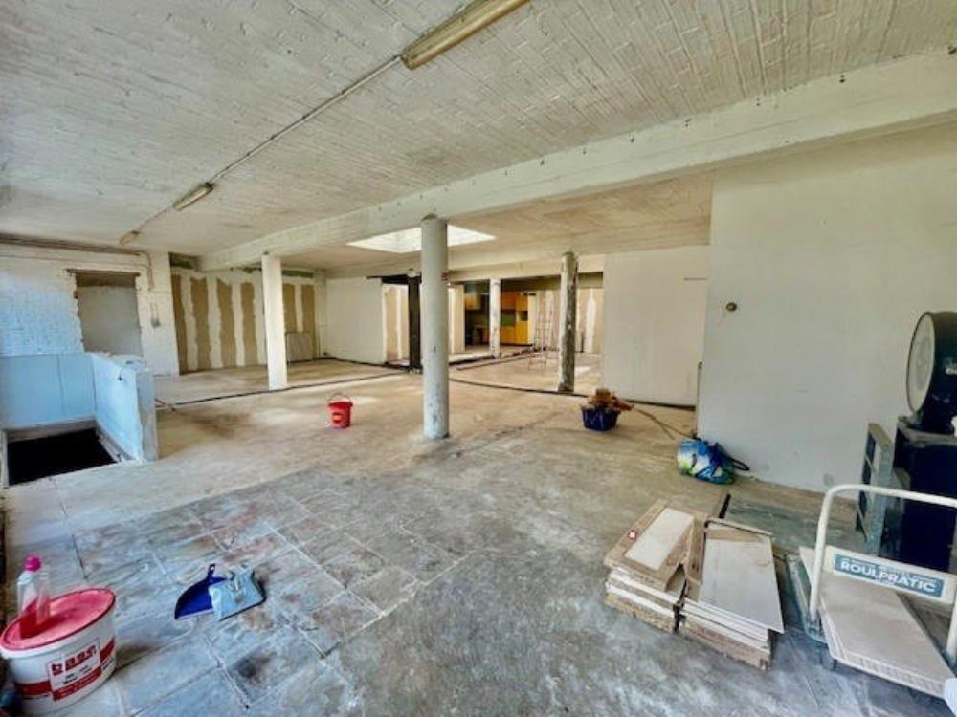

Jette (réf 2678 B) : Entrepôt - locaux bureaux A VENDRE de 200 m² + cave de 60 m² sis Avenue Démosthène Poplimont à Jette. Arrière bâtiment non carrossable. Chauffage individuel au gaz. Affectation RU : COMMERCE - Salle de sport. LIBRE de suite. Infos & Visites Century 21 Boondael & Louise 02/660.21.21

Infos & Visites Century 21 Boondael 02/660.21.21
OU www.century21boondael.be

Prix : 169.000 €

Avenue Démosthène Poplimont, 40 à 1090 Jette

Informations générales :

- Terrasse : Oui
- Type de chauffage : Gaz
- Charges mensuelles : 150 €

Surfaces :

- Surface habitable : 200 m²
- Surface terrasse : 50 m²

Photos :

